Задача В1. Игра върху дърво
X играе в казино във Вегас на следната игра с крупие:
Крупието дава на X кореново двоично дърво T с N върха и число M. Първоначално всички върхове на T са бели. X трябва да оцвети M от листата на T в червено. След това крупието разполага пионка в корена на дървото и започва да я мести по дървото. Крупието придвижва пионката по следния начин:
- Ако пионката е в листо тя приключва движението си и играта приключва. Ако листото е червено X печели, иначе X губи.
- Ако пионката не е в листо, X избира ези или тура. Крупието хвърля монета. Ако X е познал резултата, пионката слиза наляво (премества се в левия наследник на върха, в който се намира). Ако X не е познал, пионката слиза надясно (премества се в десния наследник на върха, в който се намира).
X е тарикат и е успял да подмени монетата на крупието с нечестна такава. При хвърлянето на тази монета се пада ези с вероятност $\frac{2}{3}$ и тура с вероятност $\frac{1}{3}$. X оцветява листата оптимално и за всяко хвърляне избира ези или тура оптимално. Напишете програма Tgame, която пресмята каква е вероятността X да спечели в този случай.
Забележка: Това че изборите на X са оптимални означава, че максимизират вероятността X да спечели. Върховете на дървото T са номерирани с числата от 1 до N и връх номер 1 е корен (съответно в началото пионката е във връх 1).
Вход
На първия ред на стандартния вход се въвеждат N и M, разделени с интервал. На следващите N реда се въвежда информация за N-те върха на дървото. Ако i-тия връх е листо, на (i+1)-вия ред има едно-единствено число: –1. Ако i-тия връх не е листо, на (i+1)-вия ред има две числа, разделени с интервал – l и r, които съответно обозначават номера на левия и десния наследник на i-тия връх.
Изход
На един ред да се изведе вероятността X да спечели при оптимален избор на оцветени листа и избор на ези или тура за всяко хвърляне.
Оценяване
Тестът се счита за верен, ако отговорът Ви се различава от верния с не повече от 10⁻⁸.
Ограничения
- 1 ≤ N ≤ 5000
- 0 ≤ M ≤ брой листа в дървото T
- В 30% от тестовете: Т e балансирано
- В други 30% от тестовете: N ≤ 100

Пример
Вход | Изход | Пояснение
15 4  2 3  4 5  6 7  8 9  10 11  12 13  14 15  -1  -1  -1  -1  -1  -1  -1  -1 | 0.74074074 | Една от оптималните стратегии на X е следната:  - Оцветяваме върховете 8, 9, 10 и 12.  - X винаги избира ези.  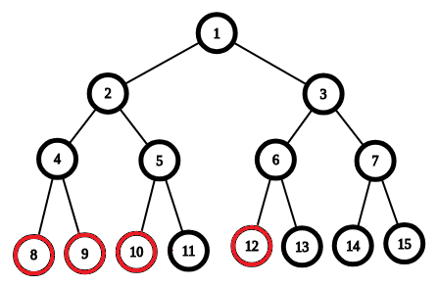  Тогава вероятността X да спечели е сборът от вероятностите пионката да стигне до 8, 9, 10 и 12.  За да стигне до 8 трябва да се падне 3 пъти ези, което е с вероятност $\frac{2}{3}*\frac{2}{3}*\frac{2}{3}=\frac{8}{27}$.  За да стигне до 9 трябва да се падне първите 2 пъти ези и после тура, което е с вероятност $\frac{2}{3}*\frac{2}{3}*\frac{1}{3}=\frac{4}{27}$.  За да стигне до 10 трябва да се падне ези, тура, ези, което е с вероятност $\frac{2}{3}*\frac{1}{3}*\frac{2}{3}=\frac{4}{27}$.  За да стигне до 12 трябва да се падне тура, ези, ези, което е с вероятност $\frac{1}{3}*\frac{2}{3}*\frac{2}{3}=\frac{4}{27}$.  Общата вероятност за четирите оцветени върха е: $\frac{8}{27}+\frac{4}{27}+\frac{4}{27}+\frac{4}{27}=\frac{20}{27}=0.74(074)$.

